Методическая разработка внеурочного мероприятия
«Информационно-математический калейдоскоп»

Авторы: Толстикова Елена Иннокентьевна, преподаватель
Голубева Елена Николаевна, преподаватель
ГБПОУ НСО «Новосибирский автотранспортный колледж»

Игра – одна из самых эффективных форм развития познавательного интереса к изучаемому предмету. А если игра проходит в праздничной обстановке, в присутствии авторитетного жюри, большого скопления зрителей, то обучающихся охватывает дух и азарт игры, а значит и активизируются все мыслительные процессы.

Цель игры:
Обучающая:
- закрепить основной программный материал по изучаемым дисциплинам «Математика» и «Информатика» в процессе выполнения заданий
- сформировать устойчивый интерес обучающихся к изучаемым предметам.
Воспитательная:
- развивать познавательный интерес
- развивать дух здорового соперничества
- воспитывать коммуникативную культуру.
Развивающая:
- развивать логическое мышление обучающихся через установление причинно-следственных связей
- развивать умение обучающихся излагать свои мысли, аргументировать их.
Время проведения: 90 минут.
Место проведения: кабинет информатики.
Форма проведения: конкурсы по информатике с элементами математики с использованием идеи и атрибутики телевизионной игры «Своя игра».
Материальное оснащение:
Компьютер, проектор, экран, игровые столы для команд с листами бумаги формата А4 и ручками, раздаточный материал для участников команд, презентация «Информационно-математический калейдоскоп», созданная в программе MS Power Point.

Сценарий внеклассного мероприятия

Ведущий: сегодняшнее наше мероприятие, интеллектуальная игра-викторина, посвящается таким замечательным наукам, как математика и информатика. Оно будет включать в себя различные разделы по математике и информатике, занимательные вопросы, ребусы и даже задания, связанные с программированием.
Для начала разобьёмся на четыре команды, каждая из команд должна выбрать капитана, выбрать название команды на слайде 2 и придумать девиз.
Ведущий: Итак, мы начинаем! Сегодня у нас в викторине принимают участие четыре команды, но мы про них ничего не знаем, поэтому объявляется 1 раунд «Разминка». Каждая команда представляет капитана, название команды и девиз.
Ведущий: Отлично! Мы поприветствовали друг друга, а дальше будем уважительно относится к соперникам, но здоровый дух соперничества сохраняем до конца игры!
Переходим ко 2 раунду «Своя игра»
Этот раунд напоминает телевизионную игру «Своя игра». Капитаны команд согласно жеребьёвке, выбирают номера вопросов, команда готовится 1 минуту и отвечает. За каждый правильный ответ 1 балл.
Для жеребьёвки капитаны приглашаются выйти и построится по убыванию роста. Команда с капитаном самого маленького роста отвечает первая, остальные по порядку.
Вопросы для раунда «Своя игра»
- У фермера было стадо из 17 овец. Все за исключением 9 околели. Сколько овец осталось? (9)
- Специальный индикатор, указывающий позицию на экране монитора (курсор)
- Как называется человек - фанат компьютерных игр (геймер)
- Крышка стола имеет четыре угла. Один из них отпилили. Сколько стало углов? (5)
- «Мозг» компьютера (процессор)
- Что больше: 1024 Кб или 1 Мб? (величины равны)
- У отца 6 сыновей. Каждый сын имеет сестру. Сколько детей у отца? (1)
- Устройство ввода информации в память компьютера с бумажного носителя (сканер)
- Назовите слово, противоположное слову ВИРТУАЛЬНЫЙ (реальный)
- В каком случае мы смотрим на число 3, а говорим 15? (на часах 3 часа дня)
- Выразите в байтах объем информации, равный 64 бит (8 байт)
- Две монашки пошли в церковь и прошли 60 вёрст. Сколько вёрст прошла каждая, если они шли с одинаковой скоростью. (60)
- Врач прописал больному 3 пилюли, чтобы он принимал их по одной через каждый полчаса. На сколько, по времени больному хватит этих пилюль? (на 1 час)
- Составьте из букв слов ГРАММ и ПОРА новое слово, связанное с информатикой (программа)
- Объем куба равен 8 см³. Чему равна площадь грани этого куба (4 см²)
- На черно-белой фотографии черный цвет составляет 80% площади. Эту фотографию увеличили в 3 раза. Какой процент составляет белый цвет на увеличенной фотографии? (20%)
- Минимальный элемент изображения на экране монитора (пиксель)
- На озере росли лилии. Каждый день их число удваивалось. На 20 день заросло всё озеро. На какой день заросло половина озера? (на 19-й день)
- Какая дробь называется правильной? (если числитель меньше знаменателя)
- Как в информатике называют последовательность действий, направленную на достижение конкретной цели (алгоритм)
Ведущий: Подводим итоги 2-го раунда и стремимся к финишу!

Раунд 3 называется «Конкурс капитанов». Капитаны команд согласно проведённой жеребьёвки по убыванию роста выбирают из предложенных карточек любую и сразу же отвечают на вопрос. За каждый правильный ответ команда получает 1 балл.

Натуральные числа:
- 0,1,-1, 2,-2,...
- 1, 2, 3, 4, 5,...
- 1, 1/2, 1/3, 1/4,....
Рене Декарт является ....
    - французским математиком и философом 16 века
    - древнегреческим математиком
    - современным математиком 20 века
На нуль...
- можно делить каждое число
- можно делить только положительное число
- нельзя делить
Основатель и создатель ОС Windows
- Билл Гейтс
- Евгений Касперский
- Павел Дуров
Нуль принадлежит множеству ...... чисел
        - целых
        - натуральных
        - простых
Теорема Пифагора действительна для ...
- равностороннего треугольника
- любого треугольника
- прямоугольного треугольника.
Рациональные числа являются подмножеством ...
- множества действительных чисел
- множества натуральных чисел
- множества целых чисел.
Стандартное обозначение множества целых чисел:
- N
- Q
- Z .
Минимальная единица измерения информации:
- бот
- бит
- бут
Небольшая вредоносная программа, которая может приписывать себя к другим программам
- драйвер
- вирус
- алгоритм
Основатель компании Apple?
- Стив Джобс
- Билл Гейтс
- Евгений Касперский
Устройство ввода числовой и буквенной информации
- клавиатура
- принтер
- монитор

Ведущий: Подведём итоги!
Следующий раунд 4 называется «Дешифратор» Что означает это понятие? Правильно! Вам нужно будет разгадать зашифрованные в ребусах понятия, связанные с математикой и информатикой.
На слайде появляется ребус для всех команд одновременно, кто первый поднимет руку и правильно ответит, принесёт своей команде 1 балл.
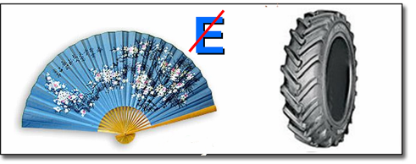(вершина)
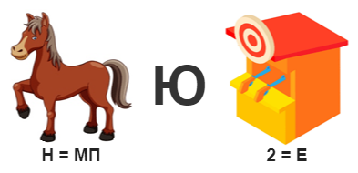(компьютер)
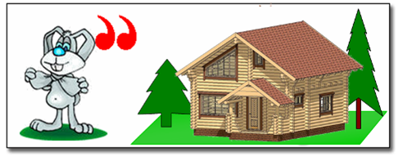(задача)
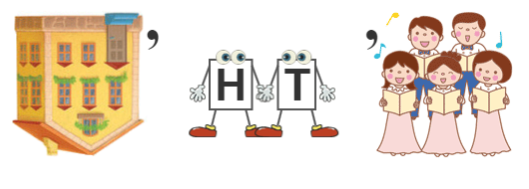(монитор)
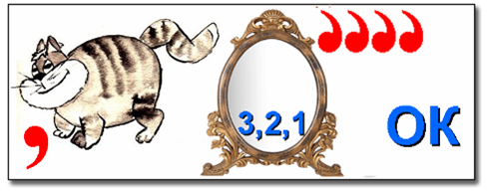(отрезок)
(абзац)
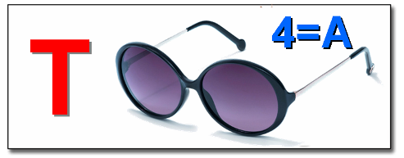(точка)
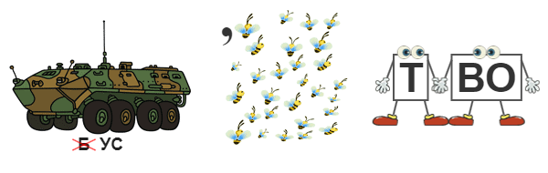(устройство)
(вектор)
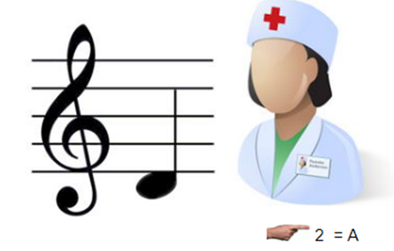(редактор)
Ведущий: Подводим итоги и устремляемся к финишу!
Раунд 5 «Геометрия + ПК». Каждая команда получает задание Пользуясь подсказками в скобках, нужно отгадать и вписать вместо чёрточек названия геометрических фигур и аббревиатуру ПК. За каждый правильный ответ 1 балл.
- ЗА _ _ _ _ _ (Процесс заострения предмета).
- ПО _ _ _ КА (Заработная плата).
- _ _ ПК _ (Часть печи)
- СЕН _ _ _ _ (Душистая летняя деревенская «спальня»).
- _ _ ПК _ (Орудие труда огородника)
- _ _ ПК _ (Мелкая частица деревяшки)
- _ _ _ МАНКА (Музыкальный инструмент).
- _ _ _ ПК _ (Застёжка и острая канцелярская принадлежность)
- _ _ _ ПК _ (Лоскут ткани для хозяйственных нужд)
- _ _ _ _ ПК _ (Положительный результат похода в магазин)
- Т _ _ _ _ БОЦИТ (Клетка крови человека).
- _ _ _ А (Страна).
- _ _ _ ПК _ (Лодка с прочным широким корпусом)
- _ _ ПК _ (Канцелярская принадлежность для бумаг)
Ведущий: Подводим итоги и идём дальше!
Раунд 6 «Математический кодировщик».
Логически мыслить вы умеете неплохо, а сейчас вам предстоит выполнить задание по алгоритму и узнать номер каждого домика. На выполнение этого задания вам даётся 2 минуты.
- Начало
- Возьми ручку
- Выбери любой домик
- Если у домика окно и крыша
- ТО п. 5. Подпиши под рисунком первую цифру числа – 1
- ИНАЧЕ п.6. Подпиши цифру – 2
- ЕСЛИ у домика ок но или есть труба
- ТО п. 8. Припиши к числу второму цифру – 3
- ИНАЧЕ п. 9. Припиши к числу второму цифру – 4
- ЕСЛИ у домика крыша не или нет замка на двери
- ТО п. 11. Припиши к числу третью цифру – 5
- ИНАЧЕ п. 12. Припиши к числу третью цифру – 6
- Конец.
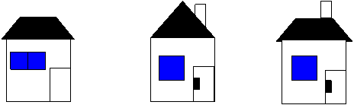
235 | 135 | 236

Ведущий: До финиша осталось совсем чуть-чуть, ровно один раунд.
Раунд 7 «Скажи иначе»
Приглашаются по 2 игрока из команды. У каждой команды свой набор слов. Один игрок должен объяснить слово другому игроку с помощью синонимов, антонимов, описаний и различных подсказок. Игрок, который объясняет, берёт слова по списку, игрок, который угадывает, слова не видит. Время каждой команде 20 секунд. Чем больше слов угадает команда, тем лучше. Нельзя использовать однокоренные слова к объясняемому слову. ! Нельзя что-либо показывать
Каждое слово 1 балл.
Команда 1 | Команда 2
- Принтер  - Пирамида  - Сложение  - Курсор  - Площадь  - Экран  - Бесконечность  - Ребро  - Информация  - Таблица | - Клавиатура  - Гипотенуза  - Равно  - Абзац  - Константа  - Флешка  - Пи  - Медиана  - Пиксель  - Отрезок
Команда 3 | Команда 4
- Мышка  - Катет  - Задача  - График  - Процессор  - Дробь  - Грань  - Браузер  - Вектор  - Шар | - Сканер  - Куб  - Разность  - Функция  - Колонки  - Вершина  - Скобки  - Интернет  - Высота  - Пробел

Подведение итогов (рефлексия)
Преподаватели подводят итоги, заносят результаты в бланк и объявляют результаты участникам интеллектуальной игры.

